中国大地保险的科技转型之路
保精2班第一组

摘要：本案例旨在从保险的行业出发，介绍中国大地财产保险公司在进行科技转型方面的尝试。当前保险行业正在经历一场数字变革，大数据、人工智能、物联网、AR、VR等新技术进入爆发拐点，数字化带来的生产率提升，赋予了保险极具想象的增长空间。从互联网保险，到保险科技，科技正在重构行业生态，数字技术正在把保险公司发展为风险管理、风险保障的专业供应商，同时，用户的个性化预期也在引导保险服务升级。近年来，中国大地保险在大数据、人工智能等新科技方面的投入持续加大，并通过新科技赋能营销、承保理赔、客服等业务各环节，取得了一系列成果，受到市场广泛关注，但也遇到了一些发展上的问题。保险的科技化转型还有待进一步的探索。
关键词：保险科技转型，大数据，人工智能，互联网保险，大地保险
The technological transformation road of China Continent Insurance Co
Abstract:The purpose of this case is to start from the insurance industry and introduce China Continent Insurance Co ("Continent" in below) attempts in technological transformation. The current insurance industry is undergoing a digital transformation. New technologies such as big data, artificial intelligence, Internet of Things, AR, and VR have entered an inflection point. The productivity increase brought about by digitalization has given insurance a very imaginative growth space. From Internet insurance to insurance technology, technology is reconstructing the industry ecology. Digital technology is developing insurance companies into professional providers of risk management and risk protection. At the same time, the personalized expectations of users are also guiding the upgrade of insurance services. In recent years, Continent has continuously increased its investment in new technologies such as big data and artificial intelligence, and has achieved a series of results through new technologies to empower marketing, underwriting claims, customer service and other business links, and has received widespread market attention. But it also encountered some development problems. The technological transformation of insurance needs further exploration.
Keywords: Insurance Technology Transformation , Big Data , Artificial Intelligence , Internet Insurance , China Continent Insurance Co.

引言
2020年初，一场突如其来的疫情对社会经济造成了巨大冲击，却加快了社会商业模式变革的步伐。对于科技变革早已影响业态发展的保险行业来说更是如此。在疫情催生数字经济加速发展、助推科技改变客户消费习惯的大背景下，中国大地保险的科技化转型战略优势渐显，逐渐引领保险科技业快速发展。
近年来，新科技发展引领保险业态变革早已是大势所趋，中国作为全球最重要的新型保险市场，随着行业创新意识的不断提高，大数据、人工智能等新科技手段逐步深入运用到行业发展，将行业带入了保险科技的新时代。而年初的疫情更是对保险科技发展起到了催化作用，尤其是疫情带来的客户线上化服务需求猛增，在一定程度上加快了保险科技向前的步伐，更倒逼了保险机构加快科技转型。
中国大地保险在大数据、人工智能等新技方面的投入持续加大，并通过新科技赋能营销、承保理赔、客服等业务各环节，取得了一系列成果，收到了市场的广泛关注，成为保险机构进行科技转型的样本企业。疫情期间，中国大地保险在全国上线了新一代车险移动理赔平台，可支持全流程的线下查勘定损等工作实现移动端完成，大大提升了疫情特殊时期的线上理赔的效率。同时还加大了智能客服的应用力度、运用云展厅等技术助力复商复市。后疫情时代，中国大地保险继续加快科技创新的步伐，上线了中国大地超级APP,为客户打造极致的线上体验。
总体来看，在信科技发展引领保险业态变革的大背景下，疫情加快了保险科技发展的步伐，也彰显了保险机构科技转型的重要性。本例案例中所出现的中国大地保险作为科技转型的成功案例，通过多年的科技战略布局和积累，促进了自身产品、业务、服务的转型升级，也在疫情下引领了保险科技业态的快速发展。

- 大地保险近年的发展历程表现了什么？

（一）中国大地保险公司的市场地位

中国大地财产保险股份有限公司，是由中国再保险（集团）股份有限公司，以投资人和主发起人的身份控股设立的全国性财产保险公司。公司成立于2003年10月15日，注册资本金151.15918986亿元人民币，总部设在上海。作为中再集团公司旗下唯一的直保险公司，中国大地保险成立十六年实现了跨越式发展，创造了令业界刮目相看的“大地现象”。公司已设立分公司36家、营业部1家，5个层级的机构总数超过2000家，全国性服务网络已经形成。美国纽约代表处顺利设立。
中国大地保险的发展历程：
2007年保费规模突破100亿元。
2018年，公司继续保持了良好发展势头，保险业务收入超过424亿元，市场排位居行业第五位。
2019年9月1日，2019中国服务业企业500强榜单在济南发布，中国大地财产保险股份有限公司排名第154位。
公司的经营范围是：财产保险业务，包括财产损失保险、责任保险、信用保险等；经中国保监会核定的短期健康保险业务和人身意外伤害保险业务；上述保险业务的再保险业务；国家法律、法规允许的资金运用业务；经中国保监会和国家有关部门批准的其他业务。下图时2005-2018年中国大地保险的保费收入。（单位：万元）

图一
从图一可以看出，中国大地保险公司保费收入一直稳定高速增长。2007年保费规模突破了一百亿大关，到2018年仍然保持着告诉增长，保费收入超过了424亿元，保费收入排名第五，而且预测之后发展仍然会保持高速发展。
根据2019年财险公司服务评价排行榜所示，大地保险公司排名第五，说明大地财产保险的综合服务水平和能力都是比较优秀的。

（二）中国大地保险公司的成就

2007年，中国大地保险公司获得车险电话销售专用产品经营资格，成为第二家具备该专营资格的财险公司。成功参与承保了长江三峡工程、南水北调中干线工程等标志性项目，以及中国建设银行、中国海洋石油总公司等一大批具有社会影响力的项目。
与世界第二大信用保险公司——荷兰安卓信用保险公司合作开发国内短期贸易信用保证保险，与全球知名保险服务商GBG公司联手推出了国内市场上首款全面的、与国际接轨的健康保险产品—大地全球医疗保险，填补了国内高端健康保险市场的空白。
2011年1月，作为首批名列全球主要保险代理机构企业之一的上市公司泛华保险服务集团与中国大地财产保险股份有限公司签署了战略合作协议。
中国大地财产是第八个签订保险代理合作协议的财产保险公司。再加上与保险机构签订这种协议的13家人寿保险公司，中国和外国保险公司签订保险代理的战略合作协议已经到达21家。

（三）中国大地保险公司的分支机构

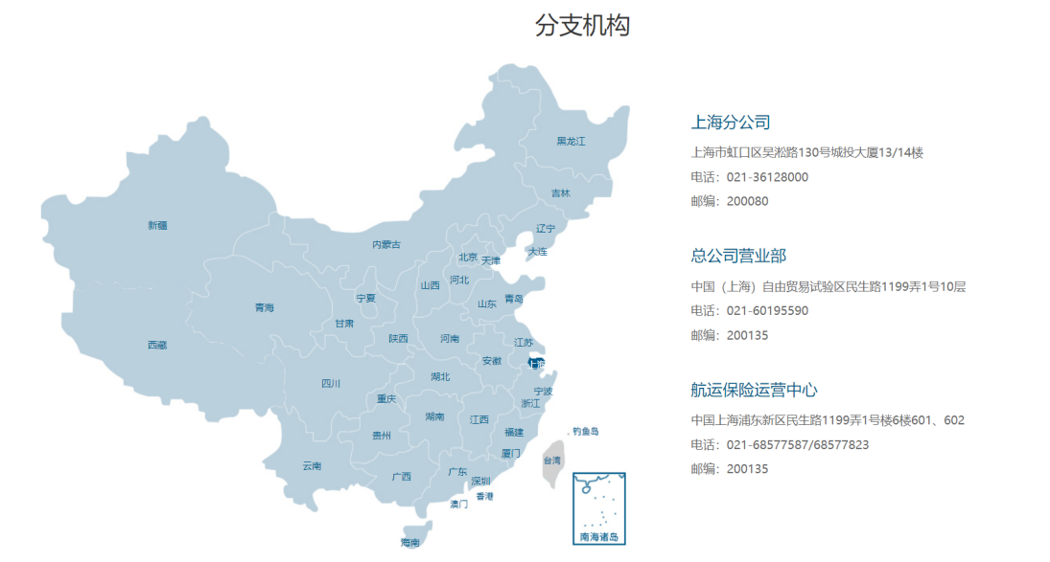
图二
由图二可知中国大地保险公司规模庞大，在各省都有分公司。其中总部设在上海，在其他各省也都有分公司设立。在各省范围，也在许多市设立支公司，可见中国大地保险的分支机构庞大。但是总体来说在中东部沿海城市设立较多的分支。

（四）中国大地保险公司最近信息

2019 年度中国大地保险公司保费收入居前 5 位的商业保险险种依次是机动车辆险（含交强 险）、保证险、意外伤害险、短期健康险及责任险，具体情况如下：

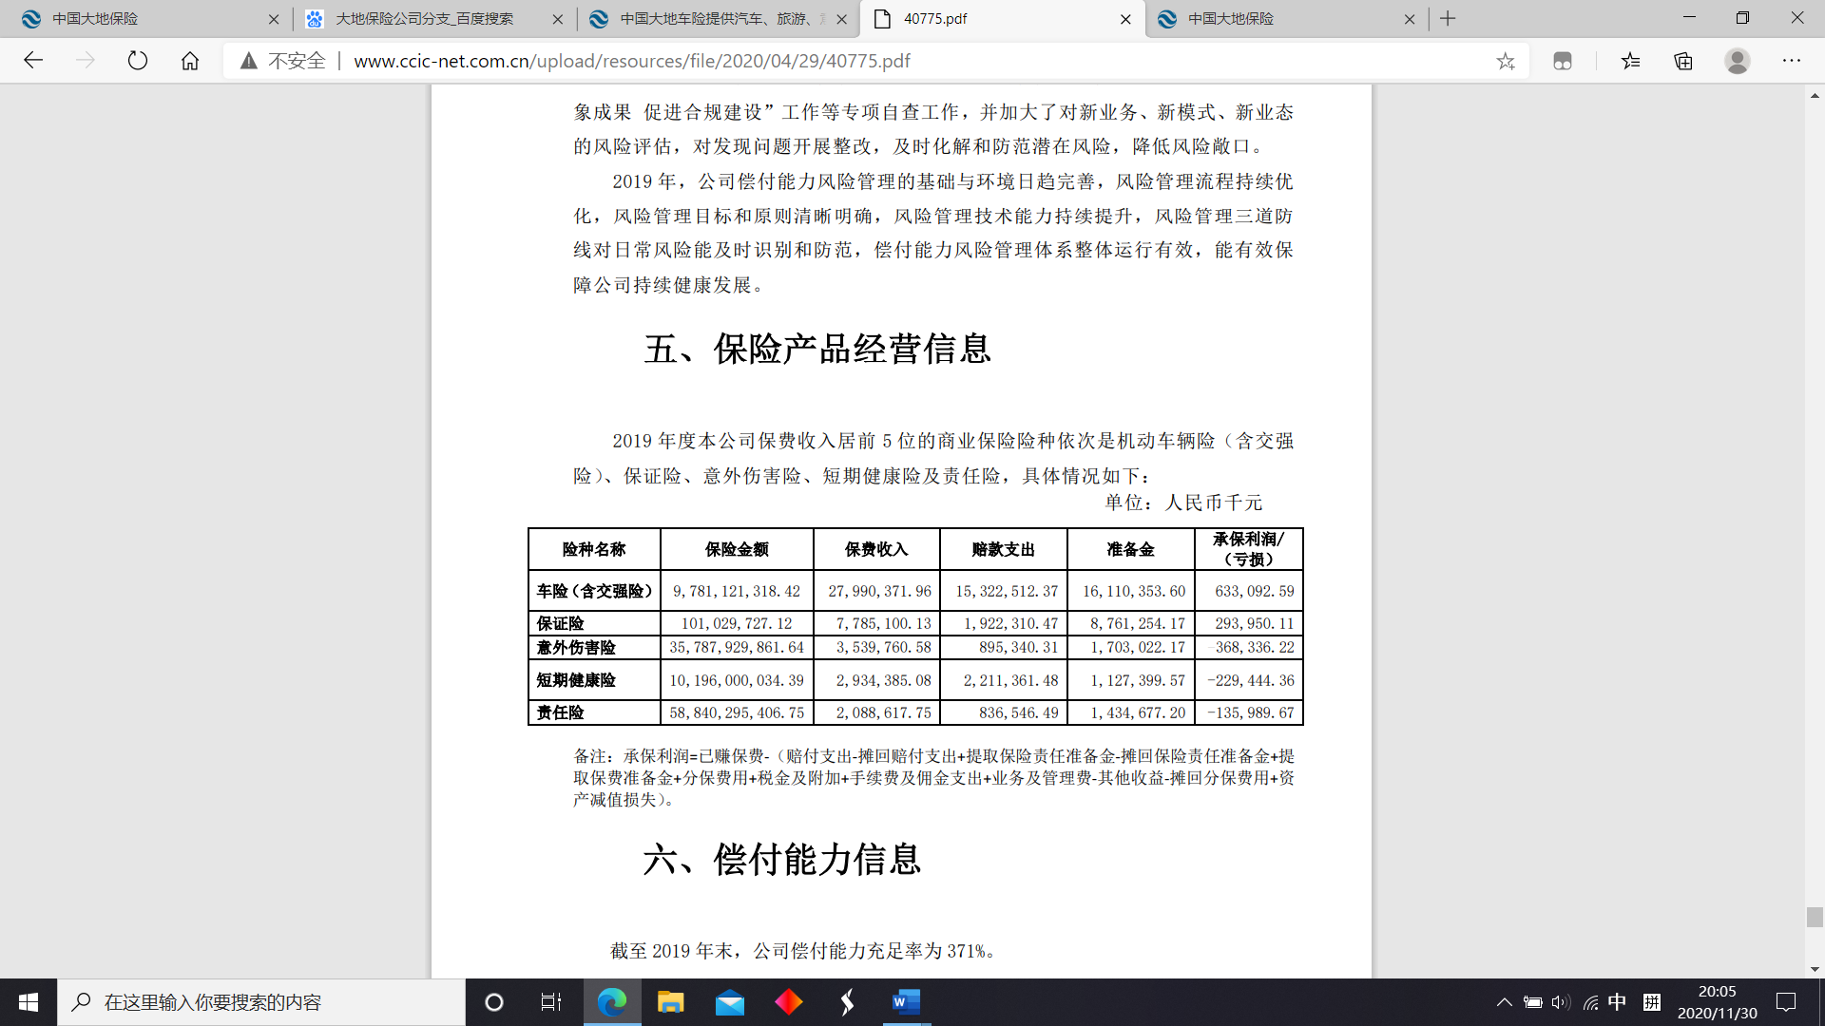
图三

截至 2019 年末，公司偿付能力充足率为 371%。

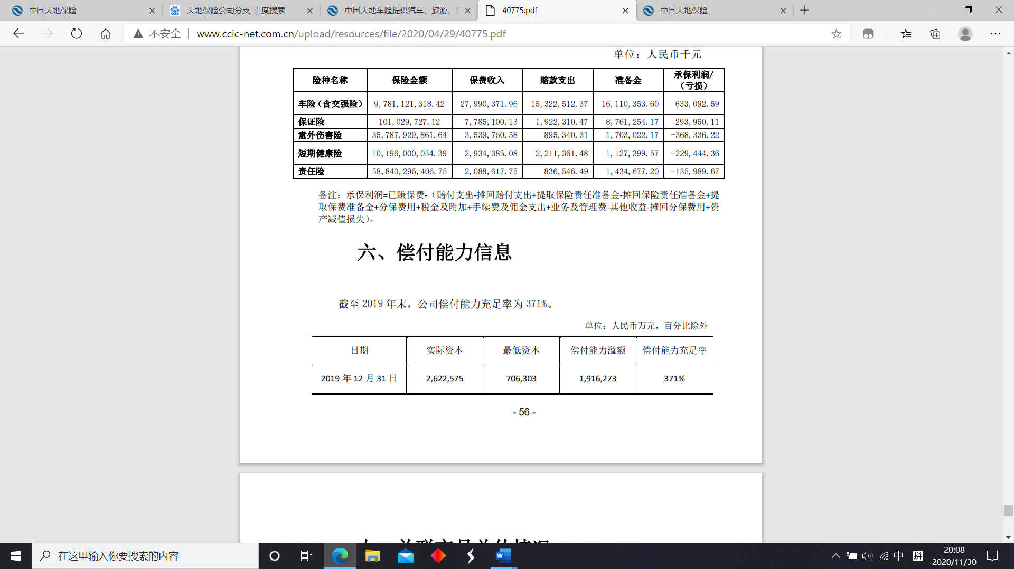
图四

由图三、图四可以看出中国大地保险公司的经营情况良好，偿付能力充足。而且公司最大利润来源是车险，由于疫情影响，车险的出险率短期内会降低很多，长期来看公司发展平稳。

二、大地保险在保险新科技方面的探索

陈勇：在新趋势、新挑战下，中国大地保险在数字化应用主要聚焦在产品智能、营销智能、运营智能和理赔智能四个方面。

- 产品智能

保险利用大数据进行产品智能设计、精准定价及风控，使得“精算+再保险+风控”三驾马车并驾齐驱，助力于创新产品的开发和组合。

- 营销智能

大地保险基于客户大数据进行客户画像，实现智能销售与服务，从而助力营销的开展。具体表现在：1.在客户洞察方面，大地保险建立客户画像平台，基于1000+的客户基础特征，构建了200+标签去了解用户，通过大数据建模精准洞察客户保险需求，实现个性化推荐、精准营销、精细化运营；2.在客户服务方面，大地保险通过大数据建模能够支持精准服务、提升客户粘性。

三、运营智能

大地保险利用人工智能等技术，提升公司运营效能。公司通过不断扩大RPA技术在业务流程中的使用，实现业务流程的自动化和智能化，目前公司已经上线了30个机器人，处理了97个流程，每月节省人力超过5000人小时。此外，公司还搭建了图像智能中台，通过技术赋能业务发展。

四、理赔智能

在理赔智能方面，大地保险通过智慧理赔提升客户体验及欺诈风险识别能力。大地保险基于客户画像的智慧理赔，极大简化理赔手续，最快3分钟内完成远程视频定损，全流程25分钟内即可拿到赔款，做到让数据多跑路，客户不跑路，提升服务体验。

疫情下中国大地保险科技转型优势渐显

- 客户不接触、服务不间断

受益于在科技方面的积累，疫情发生之后，中国大地保险第一时间启动非接触式投保、续保、理赔方案，实现了客户不接触、服务不间断。与此同时，该公司借助2019年就已启动的“线上化、数字化、智能化”相关成果，进一步加强创新、主动求变，通过一系列创新举措和平台，助力抓好疫情防控和复工复产双重任务。

二、上线新一代车险移动理赔平台

疫情期间，中国大地保险在全国上线了新一代车险移动理赔平台。该平台采用了热修复、消息推送、语音提醒、图片识别、图形定损、电子签名等技术，可支持全流程线下查勘定损等工作实现移动端完成，大大提升了疫情特殊时期线上理赔的效率，在保障客户人身安全的同时，进一步提升客户体验。

三、加大了智能客服的应用力度

中国大地保险疫情期间还加大了智能客服的应用力度，在案件调度、催办及救援派工回访等环节均实现智能化操作；每天近8000件的承保、现场、救援、结案四个场景的客户回访全部使用智能语音技术进行，成功率达到94%；智能在线客服能够自动解答82000个客户的常规问题咨询，在线解答率达到85%。

四、云展厅、云直播激活新车销售

为助力复商复市，中国大地保险还利用自身的技术优势创新营销模式，运用云展厅、云直播等创新模式与汽车经销商开展联合营销，激活新车销售。数据显示，2020年3月当月，“大地云帮卖”活动直播触发流量接近400万次，单场直播新车成交记录达115台，累计成交超过300台。

五、中国大地超级APP上线

中国大地超级APP是中国大地保险倾力打造的客户全流程服务管理超级大平台，集引流、承保、互动、服务、理赔、管理六位一体，应用了大数据、人工智能、OCR图像识别等新科技，旨在为客户打造极致线上体验。
围绕客户中心服务理念，中国大地超级APP可为客户提供用车养车、交管车务、生活优惠、保险服务、尊享活动等5大类、26个品类、超过1000个增值服务项目。此外，中国大地保险也将大数据分析能力应用到各项服务中，在线上的服务节点中置入数据埋点，通过持续分析客户线上行为，洞察客户需求，从而为客服提供更精准和个性化的服务，并不断迭代优化线上服务体验。

三、科技转型为中国大地保险和中国保险行业带来了什么？

（一）科技转型助力中国大地保险取得领先

早已开始布局的中国大地保险实际上赢得了先机。2019年初，伴随大地投入巨大人力、物力、财力“领先行业三至五年”的新一代核心业务系统上线，及大地转型变革灵魂人物总裁陈勇一句“争先进位”，宣告了这家成立16年的财险公司终于在2019年初完成了迭代科技时代的最后一块拼图。此后，大地保险有陆续建设数据中台和技术中台，并打造内部全员参与的创新文化。

2020年5月大地保险又推出的“中国大地超级APP”平台独树一帜，打破常规的营销思路，转而以消费者体验为设计落脚点，实现了功能领先、智能领先、运营领先，又引来市场的诸多关注。

（二）科技转型让中国大地保险在疫情中脱颖而出

疫情之下，中国大地保险借助2018年就已启动的“线上化、数字化、智能化”“科技大地”的建设成果，再次加速业务发展速度，打好了服务疫情防控和助力复工复产、拉动消费的创新“组合拳”。疫情期间科技布局的成果亦由数据可一观。

疫情期间，大地保险技术中台的AI各项技术，为助力疫情防控发挥了科技力量。比如在案件调度、催办及救援派工回访等环节均已实现智能化操作；每天近8000件的承保、现场、救援、结案四个场景全部使用智能语音技术进行回访，智能成功率达到94%；智能在线客服自动解答82000个客户的常规问题咨询，在线解答率达到85%，95590专线接通率达到99.8%，客服服务满意度99.8%。

高效运转的数字底层，是提前布局的核心业务架构。疫情防控以来，大地保险“筋斗云”核心业务系统始终提供7×24小时不间断服务，保障保险业务不中断。“筋斗云”每周平均处理业务请求高达3亿多次。通过“筋斗云”产品工厂，帮助客户选择适合自己的产品，满足客户的定制化需求，科技速度提升了服务温度。

（三）金融科技创新正在深度影响保险行业的转型发展

近年来，人工智能、大数据等多种新型技术正合力改变全球保险业的发展。保险行业正在面临保险业态重构、保险价值链重塑、保险体验重新定义、保险经营重整的境况。这也正是科技革命对传统保险行业转型带来的巨大冲击。金融科技对保险行业的影响可以从以下三点来阐述：

一、金融科技创新深刻变革保险业务流程

科技创新与场景应用的不断渗透，正在加快改变传统的保险销售、承保和理赔流程。比如，在销售端，场景化、平台化的保险产品和服务正在不断涌现和快速增长，互联网时代的流量入口已经成为保险行业新的获客渠道；在承保端，传统直销渠道和数字化直销渠道依然是传统保险公司必须强化的核心优势，但能否实现“客户在线”和“移动交易”及“数字化连接”，逐步成为传统保险公司服务触达、产品复购和维系客户的关键；在理赔端，保险科技和反欺诈引擎正在嵌入人工理赔环节，保险行业理赔方式正在悄然变革，但随着一站式、自动智能理赔、快速理赔工具的普及应用和服务的连接，赔案处理流程将得到极大简化，基于“白名单”制度的线上化快捷理赔和授信理赔将得以落地应用。

- 金融科技创新不断提升保险客户需求

随着金融科技创新的广泛应用，保险客户对保险产品和服务的需求不再仅仅满足于基本的经济补偿功能，而更加趋向服务功能的多样化、专属化、便捷化。在寿险业，随着人的预期寿命不断延长，客户在关注保险公司对人身事故赔付的同时，更加期待保险公司对生活质量的关怀。比如，美国恒康人寿保险公司去年9月宣布，将停止承保传统寿险，转而销售基于可穿戴设备跟踪健身和健康数据的交互式新型保险。在财险业，人工智能与物联网技术的快速发展，正在驱动保险业创造高度定制化的保单，推动财产保险从损失后的赔偿转向阻止损害发生以及财产的复原和恢复转变。比如，基于车联网技术的发展，车险定价不再只关注车型、车龄等从车风险因素，而更加关注驾驶行为、驾驶习惯等从人风险因素；未来自动驾驶技术的成熟应用，更将从根本上改变车险的风险定价基础。

三、金融科技创新成为保险行业竞争焦点

在国家大力实施创新驱动战略的大背景下，得益于金融监管机构的有序规范和积极鼓励，金融科技创新已经成为保险行业新的竞争赛道。保险科技投资大幅增长。2018年，国内保险科技领域共发生融资事件42起，数量同比增长23.5％，共38家保险创业企业获得资本支持，4家专业企业一年内完成两轮融资，形势明显好于2017年。竞争主体日趋多元。近年来，几乎所有传统保险公司都启动实施了数字化战略，并与一线互联网企业建立了深度合作关系。一批新涌现的互联网保险公司，也在产品研发、场景销售、理赔改进等方面进行了多元化探索。传统保险公司、互联网保险公司、基于互联网的中介平台、专注保险赋能的技术服务公司以及知名互联网企业，都已经进入了金融保险科技的赛道，多元化的保险生态圈已经形成并在不断竞争融合中发展。

总体而言，通过人工智能、云计算、大数据、物联网等底层技术在保险行业的综合运用，使新技术、新模式、新业态跟保险融合并实现对行业赋能，已经成为整个保险行业加快商业模式变革的共识。

四、大地保险的科技转型所面临的机遇与挑战

（一）大地保险数字化转型的现状

近年，大地保险作为数字化保险转型中的佼佼者，在“二次创业三步走”战略推动下，从2019年1月，历时两年半颠覆升级新业务系统，到今年5月20日推出首款服务导向的超级APP平台，大地保险不断用自身的转型实践迈向特色型财险公司。
9月24日，在以“科技让未来更普惠”为主题的全球顶级金融科技盛会“INCLUSION·外滩大会”上，中国大地保险总裁陈勇以《大数据创新应用——数字化进程中的几点感悟》为主题做演讲。他认为，目前数字经济时代的变化正在重塑保险行业，主要体现在以客户为中心、线上化迁移、数据化驱动和智能化经营四个方面，新的趋势将以“客户为中心”，逐步打造线上化、数字化、智能化能力，通过科技驱动经营。
陈勇指出，在新趋势、新挑战下，中国大地保险在数字化应用主要聚焦在产品智能、营销智能、运营智能和理赔智能四个方面。
大数据技术的应用，未来还有很多场景有待挖掘、细化和升级，中国大地保险将持续探索、发展大数据技术的应用，基于客群细分的产品创新以及产品升级，基于客户个性化需求的精准服务运营，基于销售人员精准画像的传统渠道赋能，跨行业、多主体的数字生态打造等。

（二）大地保险的具体数字化发展规划

2019年9月20日，中国大地保险信息科技部数据平台处处长助理张磊先生在《中国大地保险的大数据应用架构演进之路》的演讲中具体阐述了大地保险应对新时代机遇和挑战的规划。大地保险的大数据应用未来将朝以下三个方向迈进：
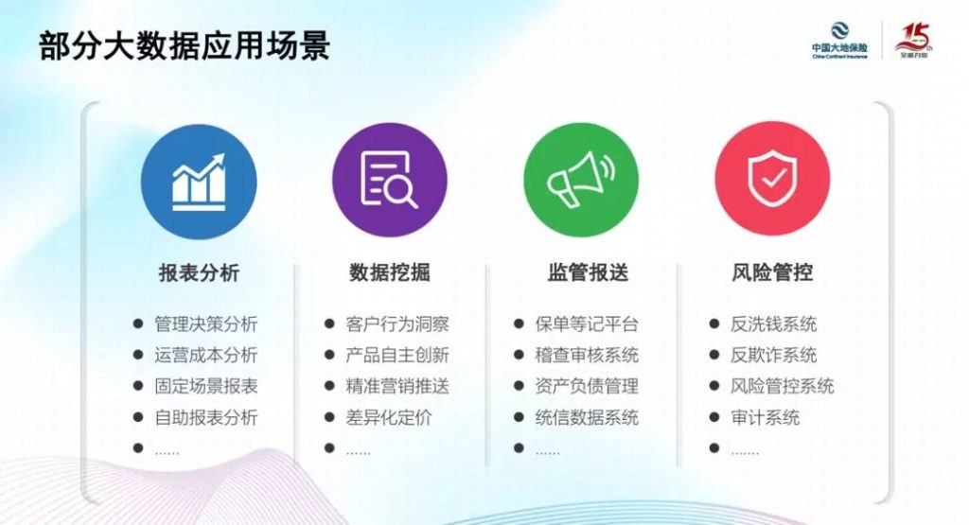

一是建立统一指标库。最近两年，中国大地保险已经尽可能的对统计指标进行统一加工，但由于技术原因，还是会存在一些指标结果不一致的情况。后续我们将对指标进行一轮梳理，然后借助Kyligence尽可能的生成一些通用的Cube解决指标不一致问题。
二是搭建数据服务平台。大家刚刚都提到数据中台，中国大地保险也在规划中。公司将打造全新的数据服务平台，在应用层数据上，计划仍然使用Kyligence产品构建，同时统一数据应用口径，从而努力打造一个让用户能够又快又好的获取到准确数据的平台。
三是进一步实现数据分析平民化，这是中国大地保险数据应用的重点工作，为了确保用户和自助分析平台交互效果，也须借助Kyligence产品。中国大地保险已经推广了一年多的自助化分析，现在需要做的是进一步推广以确保数据分析真正做到平民化，预计今年年底各个分公司都将更好的具备这方面的能力。

（三）互联网财险市场的发展前景

3月16日，中国保险行业协会发布2014-2019年互联网财险市场分析报告。
值得注意的是，互联网非车险业务规模快速超过互联网车险业务规模。2019年互联网财产保险市场呈现的最大特点是互联网车险和非车险业务占比的反转。
互联网非车险业务持续快速增长。根据保险业协会数据监测，2014-2019年，互联网非车险业务年复合增长率高达90.80%，呈现明显的快速增长态势。2019年，互联网非车险保费收入为564.09亿元，业务占比高达67.26%，同期增长率为72.69%。随着互联网非车险业务的快速增长，业务渗透率（指互联网非车险业务保费收入与全渠道非车险业务保费收入的比值）呈现明显的上升优势，2016年为4.29%，2019年上升至11.72%。
互联网非车险保持高速增长态势，一是随着互联网行业的快速成长，互联网业态日益多元，为互联网保险的发展提供了更丰富的场景和需求，促进了保险产品的创新和业务量的增长。二是随着大数据、云计算、区块链和人工智能等新技术的飞速发展，推动传统产品的互联网化，同时为互联网非车险场景化产品创新、精准营销、优化服务提供了强有力的技术支持。
此外，科技型保险公司优势凸显，传统保险公司纷纷加大互联网非车险发展布局。随着互联网车险市场的急剧萎缩，互联网非车险是互联网保险领域下一个竞争前沿，传统保险公司纷纷加大了在互联网非车险领域的布局和投入，使得互联网非车险领域的竞争区域白热化。
市场的现状对于大地保险的科技转型既是机遇也是挑战。

五、财产保险科技化转型带来了哪些分析与思考？

毫无疑问，这场突如其来的疫情对社会经济造成了巨大冲击，但在某种意义上来看，它无疑加快了社会商业模式变革的步伐，对于科技变革早已影响业态发展的保险行业来说更是如此。在疫情催生数字经济加速发展、助推科技改变客户消费习惯的大背景下，中国大地保险的科技化转型战略优势渐显，逐渐引领保险科技业态快速发展的局面值得我们更深入的分析与思考。

银保监会：“要加强科技应用，创新金融服务方式”

近年来，新科技发展引领保险业态变革早已是大势所趋，中国作为全球最重要的新兴保险市场，随着行业创新意识不断增强，大数据、人工智能等新科技手段逐步深入运用于行业发展，将行业带入了保险科技的新时代。而年初的疫情则对保险科技发展起到了催化作用，尤其是疫情带来的客户线上化服务需求猛增，在一定程度上加快了保险科技向前的步伐，更倒逼着保险机构加快科技转型。

陈勇：“保险业必须要与时俱进，必须要跟上科技发展的步伐。”

正如陈勇所言，近几年各个主体都在做一些科技方面的探索，因为整个环境变化，很多保险的边界被打破了，如果不从科技方面来想办法突破，很可能就被其他行业挤压。包括这次疫情期间，如果没有科技的支撑，我们的保险业很多工作是没办法开展的，因为很多客户无法面对面接触，只能通过科技手段，实现客户全流程服务的线上化。这是保险行业整个环境、市场的变化，所以保险行业必须加速跟进科技发展的步伐。
纵观大地保险一系列财产保险科技化转型的历程。我们不难发现，正是因为其在大数据、人工智能等新科技方面的投入持续加大，并通过新科技赋能营销、承保理赔、客服等业务各环节，使之取得了一系列成果，才能受到市场广泛关注，成为保险机构进行科技转型的“样本”企业。
后疫情时期，“中国大地超级APP”应用平台的上线，是财产保险科技化转型的又一创新举措 。

财产保险科技化转型，我们在路上

那么，从长远来看，当财产保险的科技化转型已成必然趋势时，我们的保险行业又应该如何去迎接这一转变呢？

一、捕获、并以科技手段满足客户需求

首先，做科技第一步就是要捕获客户的需求，进而再通过科技来满足不断增长的需求。要做到这一点，首先要构建强大的大数据分析运用能力，通过数据分析才能找准不同客户的不同需求，所以必须建立公司的数据库，强化自身的数据分析能力，从而在此基础上实现精准销售和精准服务。未来的保险公司也一定是大数据公司。

二、让客户“可感”，增强互动，实现双赢。

科技化转型可能会面临的“无接触”问题，更应该引发保险行业的重视与思考。比如app的推广，就帮助中国大地保险更好地直接触达客户，破解以往客户与保险公司互动少、粘性差的困境，在为客户优质、便捷、精准的服务体验的同时，实现客户的全生命周期服务和闭环管理，创造出保险公司、客户“双赢”的局面。可以说，中国大地超级APP是中国大地保险打造全新的以客户为中心的能力和活跃度的一个重要发力点和落脚点。

三、注重前瞻布局，夯实科技化转型根基

市场与社会发展瞬息万变，一场突如其来的疫情带来的改变对各方面的撼动有目共睹，我们的保险行业更应该注重前瞻布局夯实科技化转型根基。
以大地保险为例，无论是疫情期间的快速反应，还是后疫情时期的科技创新，主要还是得益于其近年来前瞻性的战略布局以及创新文化的打造。

四、保险科技生态迎来新机遇

今天，毋庸置疑的是，科技已经在重塑保险业且在加速，保险科技生态面临机遇与挑战并存。今天，保险业的内部管理与业务在线只是一个开始，未来云计算、大数据、人工智能等技术的使用，将对保险业的商业模式、核心业务系统、风控体系等多个方面产生革命性的影响。
保险科技的高光时刻临近，这是行业的机会，也是每一个参与者的机会。财产保险行业的科技化转型已在路上，我们所追求的远方在何处还未可知，在这条充满挑战和惊喜的路上，仍需更多的试验与探寻。

参考文献：
1.《疫情催化保险新科技 中国大地保险“未雨绸缪”创新引领行业发展》 新华财经 2020/5/21
2.《中国大地保险：保险科技生态领域的新样本》 新华财经 2020/6/17
3. 今日保，中国大地保险：识变、应变、求变
https://zhuanlan.zhihu.com/p/180484960
4. 金融界，谷伟：金融科技创新正在深度影响保险行业的转型发展
https://baijiahao.baidu.com/s?id=1634859215949622644&wfr=spider&for=pc
5.中国大地保险的大数据应用架构演进之路
https://zhuanlan.zhihu.com/p/88284142?utm_source=wechat_session&utm_medium=social&s_r=0
6.五年互联网财险市场报告 非车险是下一个竞争前沿
https://baijiahao.baidu.com/s?id=1661317357008688934&wfr=spider&for=pc
7.中国大地保险总裁陈勇：逐步打造线上化、数字化、智能化能力 科技驱动经营
https://xw.qq.com/cmsid/20200926A06FTQ00?f=newdc
8.中国大地保险：保险科技生态领域的新样本
http://www.xinhuanet.com/tech/2020-06/17/c_1126126909.htm

